2005年上海市高中毕业统一学业考试
物理试卷

考生注意：
1．答卷前，考生务必将姓名、准考证号、校验码等填写清楚。
2．本试卷共10页，满分150分。考试时间120分钟。考生应用蓝色或黑色的钢笔或圆珠笔将答案直接写在试卷上。
3．本试卷一、四大题中，小题序号怕标有字母A的试题，适合于使用一期课改教材的考生；标有字母B的试题适合于使用二期课改教材的考生；其它未标字母A或B的试题为全体考生必做的试题。不同大题可以分别选做A类或B类试题，同一大题的选择必须相同。若在同一大题 内同时选做A类、B类两类试题，阅卷时只以A类试题计分。
4．第20、21、22、23、24题要求写出必要的文字说明、方程式和重要的演算步骤。只写出最后答案，而未写出主要演算过程的，不能得分。有关物理量的数值计算问题，答案中必须明确写出数值和单位。
一．（20分）填空题．本大题共5小题，每小题4分。答案写在题中横线上的空白处或指定位置，不要求写出演算过程。
本大题第1、2、3小题为分叉题，分A、B两类，考生可任选一类答题。若两类试题均做，一律按A类试题计分。
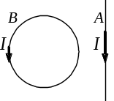A类题（适合于使用一期课改教材的考生）

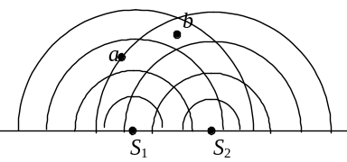1A．通电直导线A与圆形通电导线环B固定放置在同一水平面上，通有如图所示的电流，通电直导线A受到水平向___________的安培力作用。当A、B中电流大小保持不变，但同时改变方向时，通电直导线A所受到的安培力方向水平向___________。

2A．如图所示，实线表示两个相干波源S₁、S₂发出的波的波峰位置，图中的_________点为振动加强的位置，图中的_________点为振动减弱的位置。

3A．对“落体运动快慢”、“力与物体运动关系”等问题，亚里士多德和伽利略存在着不同的观点。请完成下表：
 | 亚里士多德的观点 | 伽利略的观点
落体运动快慢 | 重的物体下落快，轻的物体下落慢
力与物体运动关系 |  | 维持物体运动不需要力

B类题（适合于使用二期课改教材的考生）
输入 |  | 输出
A | B | Z
0 | 0 | 0
0 | 1 | 1
1 | 0 | X
1 | 1 | 1
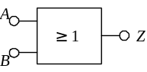
1B．右面是逻辑电路图及其真值表，此逻辑电路为_________门电路，在真值表中X处的逻辑值为_________。

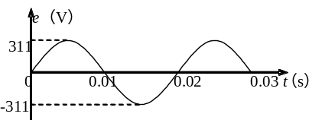2B．正弦交流电是由闭合线圈在匀强磁场中匀速转动产生的。线圈中感应电动势随时间变化的规律如图所示，则此感应电动势的有效值为_________V，频率为_________Hz。

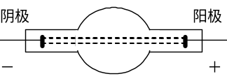3B．阴极射线是从阴极射线管的阴极发出的高速运动的粒子流，这些微观粒子是_______________。若在如图所示的阴极射线管中部加上垂直于纸面向里的磁场，阴极射线将_________（填“向上”“向下”“向外”）偏转。

公共题（全体考生必做）

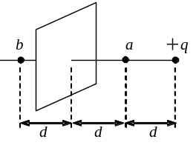4．如图，带电量为＋q的点电荷与均匀带电薄板相距为2d，点电荷到带电薄板的垂直线通过板的几何中心。若图中a点处的电场强度为零，根据对称性，带电薄板在图中b点处产生的电场强度大小为__________，方向_______________。（静电力恒量为k）

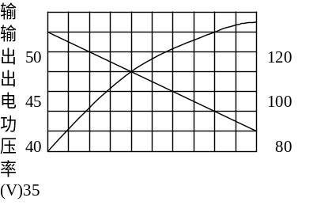5．右图中图线①表示某电池组的输出电压—电流关系，图线②表示其输出功率—电流关系。该电池组的内__________Ω，当电池组的输出功率为120 W时，电池组的输出电压是__________V。

二．（40分）选择题.
6．2005年被联合国定为“世界物理年”，以表彰爱因斯坦对科学的贡献。爱因斯坦对物理学的贡献有（ ）
（A）创立“相对论”， （B）发现“X射线”，
（C）提出“光子说”， （D）建立“原子核式模型”。

7．卢瑟福通过实验首次实现了原子核的人工转变，核反应方程为He＋N→O＋H。下列说法中正确的是（ ）
（A）通过此实验发现了质子，
（B）实验中利用了放射源放出的γ射线，
（C）实验中利用了放射源放出的α射线，
（D）原子核在人工转变过程中，电荷数可能不守恒。

8．对如图所示的皮带传动装置，下列说法中正确的是（ ）
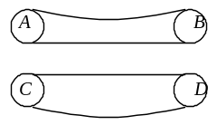（A）A轮带动B轮沿逆时针方向旋转，
（B）B轮带动A轮沿逆时针方向旋转，
（C）C轮带动D轮沿顺时针方向旋转，
（D）D轮带动C轮沿顺时针方向旋转。

9．如图所示，A、B分别为单摆做简谐运动时摆球的不同位置。其中，位置A为摆球摆动的最高位置，虚线为过悬点的竖直线。以摆球最低点为重力势能零点，则摆球在摆动过程中（ ）
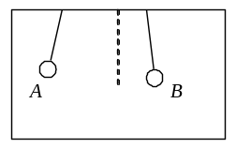（A）位置B处时动能最大，
（B）位置A处时势能最大，
（C）在位置A的势能大于在位置B的动能，
（D）在位置B的机械能大于在位置A的机械能。

10．如图所示的塔吊臂上有一可以沿水平方向运动和小车A，小车下装有吊着物体B的吊钩。在小车A与物体B以相同的水平速度沿吊臂方向匀速运动的同时，吊钩将物体B向上吊起，A、B之间的距离以d＝H－2t²（SI）（SI表示国际单位制，式中H为吊臂离地面的高度）规律变化，则物体做（ ）
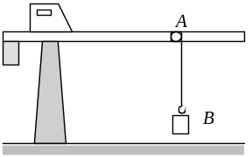（A）速度大小不变的曲线运动，
（B）速度大小增加的曲线运动，
（C）加速度大小方向均不变的曲线运动，
（D）加速度大小方向均变化的曲线运动。

11．如图所示，A是长直密绕通电螺线管。小线圈B与电流表连接，并沿A的轴线Ox从O点自左向右匀速穿过螺线管A。能反映通过电流表中电流随x变化规律的是（ ）
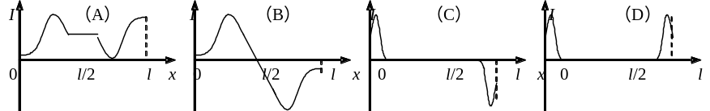

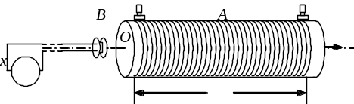

12．空间在一场强大小为E的匀强电场，一质量为m、带电量为＋q的物体以某一初速沿电场反方向做匀减速直线运动，其加速度大小为0.8qE/m，物体运动s距离时速度变为零。则（ ）
（A）物体克服电场力做功qEs， （B）物体的电势能减少了0.8qEs，
（C）物体的电势能增加了qEs， （D）物体的动能减少了0.8qEs。

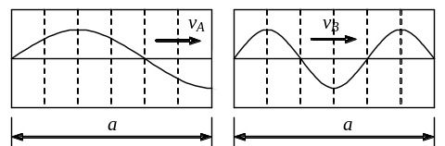13．A、B两列波在某时刻的波形如图所示，经过t＝T_{A}时间（T_{A}为波A的周期），两波再次出现如图波形，则两波的波速度之比v_{A}:v_{B}可能是（ ）
（A）1:3， （B）1:2， （C）2:1， （D）3:1。
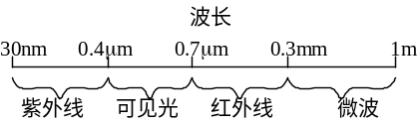三．（32分）实验题.
14．（6分）部分电磁波的大致波长范围如图所示。若要利用缝宽与手指宽度相当的缝获得明显的衍射现象，可选用____________波段的电磁波，其原因是___________________________。
气体体积V(ml) | 800 | 674 | 600 | 531 | 500
水银面高度差h(cm) | 0 | 14.0 | 25.0 | 38.0 | 45.0

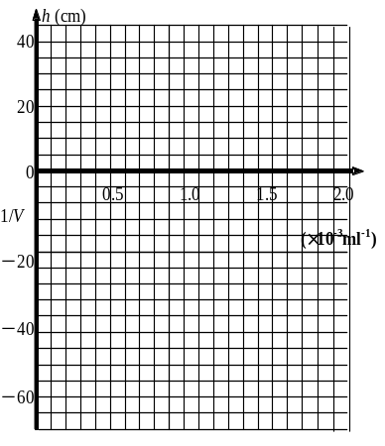15．（6分）一同学用下图装置研究一定质量气体的压强与体积的关系。实验过程中保持温度不变。最初，U形管两臂中的水银面齐平，烧瓶中无水。当用注射器往烧瓶中注
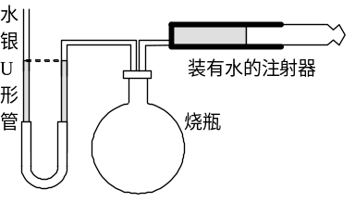入水时，U形管两臂中的水银面出现高度差。实验的部分数据记录在右表。
（1）根据表中数据，在右图中画出该实验的h—1/V关系图线。
（2）实验时，大气压强p₀＝____________cmHg。

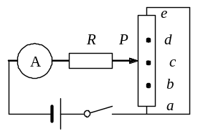16．（6分）一根长为1 m的均匀电阻丝需与一“10 V，5 W”的灯同时工作，电源电压恒为100 V。电阻丝阻值R＝100 Ω（其阻值不随温度变化）。现利用分压电路从电阻丝上获取电能，使灯正常工作。
（1）在右面方框中完成所需电路；
（2）电路中电流表的量程应选择_________（选填：“0—0.6 A”或“0—3 A”）；（3）灯正常工作时，与其并联的电阻丝长度为_________m（计算时保留小数点后两位）。

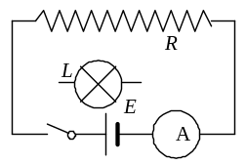
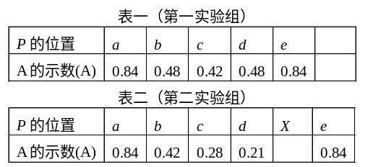17．（7分）两实验小组使用相同规格的元件，按右图电路进行测量。他们将滑动变阻器的滑臂P分别置于a、b、c、d、e五个间距相同的位置（a、e为滑动变阻器的两个端点），把相应的电流表示数记录在表一、表二中。对比两组数据，发现电流表示数的变化趋势不同。经检查，发现其中一个实验组使用的滑动变阻器发生断路。
（1）滑动变阻器发生断路的是第_______实验组；断路发生在滑动变阻器的______段。
（2）表二中，对应滑臂P在X（d、e之间的某一点）处的电流表示数的可能值为：（ ）
（A）0.15 A， （B）0.25 A, （C）0.35 A， （D）0.45 A。

18．（7分）科学探究活动通常包括以下环节：提出问题，作出假设，制定计划，搜集证据评估交流等。一组同学研究“运动物体所受空气阻力与运动速度关系”的探究过程如下：
A．有同学认为：运动物体所受空气阻力可能与其运动速度有关。
B．他们计划利用一些“小纸杯”作为研究对象，用超声测距仪等仪器测量“小纸杯”在空中直线下落时的下落距离、速度随时间变化的规律，以验证假设。
C．在相同的实验条件下，同学们首先测量了单只“小纸杯”在空中下落过程中不同时刻的下落距离，将数据填入下表中，图（a）是对应的位移—时间图线。然后将不同数量的“小纸杯”叠放在一起从空中下落，分别测出它们的速度—时间图线，如图（b）中图线1、2、3、4、5所示。
D．同学们对实验数据进行分析、归纳后，证实了他们的假设。
回答下列提问：
（1）与上述过程中A、C步骤相应的科学探究环节分别是__________和____________。
（2）图（a）中的AB段反映了运动物体在做______________运动，表中X处的值为____________。
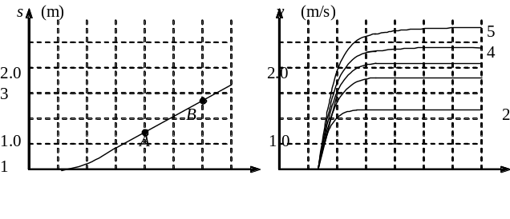时间（s） | 下落距离（m）
0.0 | 0.000
0.4 | 0.036
0.8 | 0.469
1.2 | 0.957
1.6 | 1.447
2.0 | X

（3）图（b）中的图线1和5，指出在1.0—1.5 s时间段内，速度随时间变化关系的差异：_____________________________________________________________________。

四．（60分）计算题.
A类题（适合于使用一期课改教材的考生）

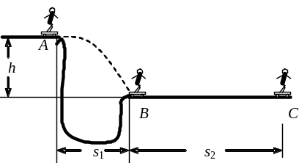19A．（10分）如图所示，某滑板爱好者在离地h＝1.8 m高的平台上滑行，水平离开A点后落在水平地面的B点，其水平位移s₁＝3 m，着地时由于存在能量损失，着地后速度变为v＝4 m/s，并经此为初速沿水平地面滑行s₂＝8 m后停止。已知人与滑板的总质量m＝60 kg。
试求：（1）人与滑板在水平地面滑行时受到的平均阻力大小；
（2）人与滑板离开平台时的水平初速（空气阻力忽略不计，g＝10 m/s²）。

B类题（适合于使用二期课改教材的考生）

19B．（10分）如图所示，某人乘雪撬从雪坡经A点滑至B点，接着沿水平路面滑至C点停止。人与雪撬的总质量为70 kg。表中记录了沿坡滑下过程中的有关数据，请根据图表中的数据解决下列问题：
（1）人与雪撬从A到B的过程中，损失的机械能为多少？
（2）设人与雪撬在BC段所受阻力恒定，求阻力大小（g＝10 m/s²）。
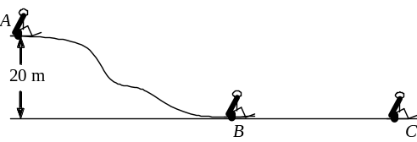
位置 | A | B | C
度（m/s） | 2.0 | 12.0 | 0
时刻（s） | 0 | 4 | 10

公共题（全体考生必做）

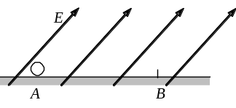20．（10分）如图所示，带正电小球质量为m＝1×10^{－2} kg，带电量为q＝1×10^{－6} C，置于光滑绝缘水平面上的A点。当空间存在着斜向上的匀强电场时，该小球从静止开始沿水平面做匀加速直线运动，当运动到B点时，测得其速度v_{B}＝1.5 m/s，此时小球的位移为s＝0.15 m，试求：此匀强电场场强E的取值范围（g＝10 m/s²）。
某同学求解如下：设电场方向与水平面之间的夹角为θ，由动能定理qEs cos θ＝mv_{B}²－0得E＝＝V/m。由题意可知θ＞0，所以当E＞7.5×10⁴ V/m时小球将始终沿水平面做匀加速直线运动。经检查，计算无误。该同学所得结论是否有不完美之处？若有请予以补充。

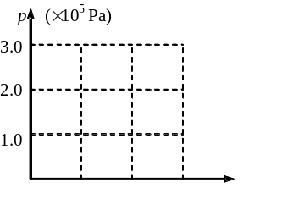21．（10分）内壁光滑的导热气缸竖直浸放在盛有冰水混合物的水槽中，用不计质量的活塞封闭压强为1.0×10⁵ Pa、体积为2.0×10^{－3} m³的理想气体。现在活塞上方缓慢倒上沙子，使封闭气体的体积变为原来的一半，然后将气缸移出水槽，缓慢加热，使气体温度变为127°C。
试求：
（1）气缸内气体的最终体积；
（2）在p—V图上画出整个过程中气缸内气体的状态变化（大气压强为1.0×10⁵ Pa）。

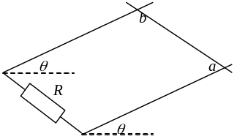22．（14分）如图所示，处于匀强磁场中的两根足够长、电阻不计的平行金属导轨相距1 m。导轨平面与水平面成θ＝37°角，下端连接阻值为R的电阻。匀强磁场方向与导轨平面垂直。质量为0.2 kg、电阻不计的金属棒放在两导轨上，棒与导轨垂直且保持良好接触，它们间的动摩擦因数为0.25。
（1）求金属棒沿导轨由静止开始下滑时的加速度大小；
（2）当金属棒下滑速度达到稳定时，电阻R消耗的功率为8 W，求该速度的大小；
（3）在上问中，若R＝2 Ω，金属棒中的电流方向由a到b，求磁感应强度的大小与方向（g＝10 m/s²，sin 37°＝0.6，cos 37°＝0.8）。
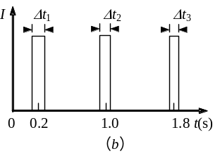

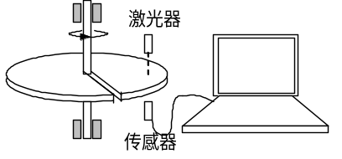23．（14分）一水平放置的圆盘绕竖直轴转动，在圆盘上沿半径开有一条宽度为2 mm的均匀狭缝。将激光器与传感器上下对准，使二者间连线与转轴平行，分别置于；圆盘的上下两侧，且可以同步地沿圆盘半径方向匀速移动，激光器接收到一个激光信号，并将其输入计算机，经处理后画出相应图线。图（a）为该装置示意图，图（b）为所接收的光信号随时间变化的图线，横坐标表示时间，纵坐标表示接收到的激光信号强度，图中Δt₁＝1.0×10^{－3} s，Δt₂＝0.8×10^{－3} s。
（1）利用图（b）中的数据求1 s时圆盘转动的角速度；
（2）说明激光器和传感器沿半径移动的方向；
（3）求图（b）中第三个激光信号的宽度Δt₃。
2005年上海市高中毕业统一学业考试
物理试卷参考答案
一、填空题
1A、右，右， 2A、b，a， 3A、物体下落快慢与物体轻重无关，维持物体运动需要力，1B、“或”，1， 2B、220，50， 3B、电子，向下， 4、，水平向左（或垂直于薄板向左）， 5、5，30，
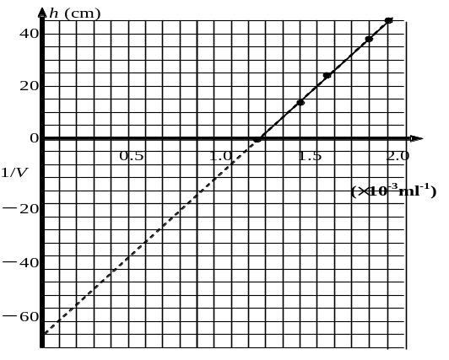二、选择题6、A、C， 7、A、C， 8、B、D， 9、B、C， 10、B、C，11、C，12、A、C、D， 13、A、B、C（提示：v_{A}＝，v_{A}＝），
三、实验题
14、微波，要产生明显的衍射现象，波长应与缝的尺寸相近，
15．（1）如右图所示，（2）75.0 cmHg（若计算而得，要求范围为74.5 cmHg—75.5 cmHg，若作图而得，要求范围为74 cmHg—76 cmHg）
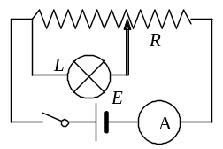
16．（1）如图（电流表不能内接，滑臂箭头没有要求），（2）0—3 A，（3）0.17，
17．（1）二，d—e，（2）D（提示：先由E＝0.84（R＋r）和E＝0.42（R＋2r）解出r＝R，若断在e处，滑臂在e处时电流最小，由E＝I₁（R＋4r）可得：I₁＝0.168 A，滑臂在d处时电流最大，由E＝I₂（R＋3r）可得：I₂＝0.21 A，所以电流可能值在0.168 A—0.21 A之间；若断在d处，滑臂在e处时电流最大，为0.84 A，滑臂在d处时电流最小，由E＝I₂（R＋r）可得：I₂＝0.42 A，所以电流可能值在0.42 A—0.84 A之间），
18．（1）作出假设、搜集证据，（2）匀速运动，1.937（提示：由表中数据分析得），（3）加速度逐渐减小的加速运动，匀速运动，（4）图线1反映速度不随时间变化，图线5反映速度随时间继续增大。
四、计算题
19A．（1）设滑板在水平地面滑行时所受的平均阻力为f，根据动能定理有－fs₂＝0－mv²，可解得：f＝＝N＝60 N，（2）人和滑板一起在空中做平抛运动，设初速为v₀，飞行时间为t，根据平抛运动规律有t＝，s₁＝v₀t，可解得：v₀＝s₁＝3×m/s＝5 m/s。
19B．（1）从A到B的过程中，人与雪撬损失的机械能为ΔE＝mgh＋mv_{A}²－mv_{B}²＝（70×10×20＋×70×2.0²－×70×12.0²）J＝9100 J，（2）人与雪撬在BC段做减速运动的加速度a＝＝m/s²＝－2 m/s²，
根据牛顿第二定律 f＝ma＝70×（－2）N＝－140 N.
20．该同学所得结论有不完善之处。为使小球始终沿水平面运动，电场力在竖直方向的分力必须小于等于重力
qE_{y} ≤ mg，所以E_{y} ≤ ＝V/m＝1.0×10⁵ V/m，E_{x}＝＝0.75×10⁵V/m，E＝≤ 1.25×10⁵ V/m，所以0.75×10⁵V/m ≤ E ≤ 1.25×10⁵ V/m。
21．（1）在活塞上方倒沙的过程中温度保持不变，p₀V₀＝p₁V₁，可得：
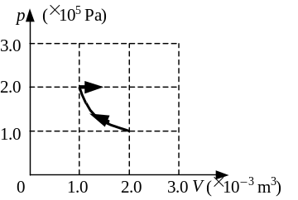
p₁＝＝Pa＝2.0×10⁵ Pa，在缓慢加热到127°C的过程中压强保持不变，＝，可得：V₂＝＝m³＝1.47×10^{－3} m³，
（2）如图所示（要有过程方向）。

22．（1）金属棒开始下滑的初速为零，根据牛顿第二定律
mg sin θ－μmg cosθ＝ma，可得：a＝10×（0.6－0.25×0.8）m/s²＝4 m/s²，（2）设金属棒运动达到稳定时，速度为v，所受安培力为F，棒沿导轨方向受力平衡mg sin θ－μmg cosθ－F＝0，将上式代入即得F＝ma＝0.2×4 N＝0.8 N，此时金属棒克服安培力做功的功率等于电路中电阻R消耗的电功率P＝Fv，所以v＝＝m/s＝10 m/s，（3）设电路中电流为I，两导轨间金属棒的长为L，磁感应强度为B，I＝，P＝I²R，可解得：B＝＝T＝0.4 T，磁场方向垂直导轨平面向上。

23．（1）由图可知，转盘的转动周期T＝0.8 s，角速度ω＝＝7.85 rad/s，（2）激光器和探测器沿半径由中心向边缘移动，理由是：由于脉冲宽度在逐渐变小，表明光信号能通过狭缝的时间逐渐减少，即圆盘上对应探测器所在位置的线速度逐渐增大，因此激光器和探测器沿半径由中心向边缘移动，（3）设狭缝宽度为d，激光器沿半径方向运动的速度为v₀，激光器所在处离轴为r_{i}，该处圆盘的线速度为v_{i}，则v_{i}＝＝ωr_{i}，又r_{i}＝r₀＋v₀kT，可得v₁＝2 m/s，v₂＝2.5 m/s，v₃＝3 m/s，所以Δt₃＝＝s＝6.67×10^{－4} s。

